INFORME DE LA COMISIÓN DE HACIENDA, recaído en el proyecto de ley, en primer trámite constitucional, que modifica la ley N° 19.030, que crea el Fondo de Estabilización de Precios del Petróleo, con el objeto de incrementar sus recursos.

BOLETÍN Nº 14.945-05
____________________________________

Objetivo(s) / Constancias / Normas de Quórum Especial (no tiene) / Consulta Excma. Corte Suprema (no hubo) / Asistencia / Antecedentes de Hecho / Aspectos Centrales del Debate / Discusión en General y en Particular / Votación en General y en Particular / Informe Financiero / Texto / Acordado / Resumen Ejecutivo.

HONORABLE SENADO:

La Comisión de Hacienda tiene el honor de informar el proyecto de ley de la referencia, en primer trámite constitucional, originado en Mensaje de Su Excelencia el Presidente de la República, señor Gabriel Boric Font, con urgencia calificada de “discusión inmediata”.

- - -

Se hace presente que por tratarse de un proyecto de artículo único y con urgencia calificada de “discusión inmediata”, en conformidad con lo dispuesto en el artículo 127 del Reglamento de la Corporación, se discutió la iniciativa en general y particular a la vez, resultando aprobada por la unanimidad de sus integrantes (5x0).

- - -

OBJETIVO DEL PROYECTO

Modificar la ley N° 19.030, que crea el Fondo de Estabilización de Precios del Petróleo, facultando al Ministerio de Hacienda para aumentar el referido Fondo en cuarenta millones de dólares de los Estados Unidos de América, mediante una o más transferencias de recursos disponibles en activos financieros del Tesoro Público.

- - -

CONSTANCIAS

- Normas de quórum especial: No tiene.

- Consulta a la Exma. Corte Suprema: No hubo.

- - -

ASISTENCIA

- Senadores y Diputados no integrantes de la Comisión:

Los Honorables Senadores señora Ximena Rincón y señores José Manuel Rojo Edwards y Carlos Kuschel.

- Representantes del Ejecutivo e invitados:

Del Ministerio de Hacienda, la Subsecretaria, señora Claudia Sanhueza; el Coordinador Macroeconómico y Jefe de Asesores, señor Andrés Sansone, y la Coordinadora Legislativa, señora Consuelo Fernández.

De la Dirección de Presupuestos, el Jefe del Departamento de Estudios, señor Pablo Jorquera.

- Otros:

La asesora del Honorable Senador Coloma, señora Carolina Infante.

La asesora del Honorable Senador Edwards, señora Natalia Martínez.

El asesor del Honorable Senador García, señor José Miguel Rey.

El asesor del Honorable Senador Lagos, señor Reinaldo Monardes.

Del Comité Unión Demócrata Independiente, el asesor legislativo, señor Williams Valenzuela.

- - -

ANTECEDENTES DE HECHO

Para el debido estudio de este proyecto de ley, se ha tenido en consideración el Mensaje de Su Excelencia el Presidente de la República señor Gabriel Boric Font.

El Mensaje que da origen al presente proyecto de ley señala que la ley N°19.030 creó el Fondo de Estabilización de Precios del Petróleo (FEPP), a fin de atenuar las variaciones de los precios de los combustibles derivados del petróleo debidas a las fluctuaciones de precios internacionales. Desde su creación, en 1991, este Fondo se aplicó a la gasolina automotriz, kerosene doméstico, petróleo diésel, gas licuado, nafta y petróleos combustibles. Sin embargo, tras la modificación introducida por la ley N° 20.493 en 2011, el único combustible afecto al FEPP es el kerosene doméstico o parafina.

Precisa que el Fondo opera a través de la entrega de un crédito o el cobro de un impuesto variable a través de los cuales se busca estabilizar el precio de la parafina en el mercado doméstico, considerando los cálculos de precios de paridad (es decir, el precio observado en mercados internacionales) y una banda de referencia que se construye sobre la base de precios de referencia que consideran las expectativas del precio de largo plazo y su evolución histórica.

Destaca que, de acuerdo con la ley N° 19.030, si el precio de paridad está por debajo de la banda de referencia, se impone un impuesto de la magnitud entre la diferencia del precio inferior de referencia y el precio de paridad. Si sucede lo contrario, se concede un crédito fiscal equivalente al monto de la diferencia entre precio de paridad y la banda de referencia superior.

Luego consigna que el crédito puede ser reducido por la aplicación de un factor de ajuste que busca asegurar la sostenibilidad del Fondo para los próximos 12 meses. Este factor considera (i) el tamaño del fondo, (ii) la proyección de consumo esperado en las próximas 12 semanas y (iii) la magnitud del crédito inicial. Por lo tanto, si se reducen sustantivamente los recursos disponibles del Fondo, el monto que puede subsidiar también disminuye.

Pone en relieve que, en aplicación de este instrumento, se observa que, en las últimas cuatro semanas, el crédito se ha reducido a un 32% en promedio. Esto se debe, principalmente, a la magnitud del crédito inicialmente calculado y a la reducción del tamaño del fondo.

Continúa indicando que el monto del crédito inicial se relaciona directamente con los precios internacionales del kerosene y del petróleo, que han tendido sostenidamente al alza. Solo este año, el kerosene ha registrado un alza acumulada de 70% (35% desde la invasión de Rusia a Ucrania). Debido al efecto de la guerra y las disrupciones de suministro global, es poco probable que los precios internacionales reviertan las alzas evidenciadas a la fecha en el corto plazo.

Refiere que, respecto del tamaño del Fondo, se observa que, en la semana del 07 de abril del 2022, los recursos disponibles ascendían a US$4.219 miles de dólares.

Señala que, en la situación descrita, se proyecta que la presión sobre el Fondo siga aumentando y los créditos que éste pueda conceder disminuyan, lo que provocaría un alza en los precios de la parafina para las y los consumidores, lo cual impactaría a miles de familias chilenas que, especialmente en los meses de invierno, utilizan este combustible para calefaccionar sus hogares.

Precisa que, para atender esta situación, y siguiendo las recomendaciones de la Organización para la Cooperación y el Desarrollo Económicos (OCDE) (OECD Economic Outloook, Interim Report March 2022: Economic and Social Impacts and Policy Implications of the War in Ukraine), esta Administración se ha comprometido con una serie de medidas para suavizar el alza de los precios de la energía.

Expresa que en el primer mes de Gobierno se presentó un proyecto de ley para extender la cobertura del Mecanismo de Estabilización de Precios de los Combustibles creado por la ley N° 20.765 (“MEPCO”), y de esa forma proteger a chilenas y chilenos de un alza repentina en el precio de los combustibles vehiculares.

Agrega que con ocasión de la tramitación de dicho proyecto de ley (hoy convertido en la ley N° 21.443), y atendiendo las sentidas demandas de las y los parlamentarios y de la ciudadanía, el Gobierno anunció medidas para contener las alzas del precio del kerosene doméstico. Dicho anuncio se materializa en este proyecto de ley, que permitirá disminuir el precio actual de la parafina en más de cien pesos en promedio y mantenerlo un nivel estable a lo largo del invierno.

Finaliza indicando que, de manera complementaria, como Gobierno se han comprometido con otras medidas tendientes a incrementar la competencia en los mercados de combustibles, especialmente, en el mercado del gas licuado del petróleo. A través de ellas, se busca evitar cobros indebidos y asegurar ahorros significativos para las y los consumidores, que se mantengan en el largo plazo. El Gobierno dará cumplimiento a este compromiso a través de un paquete de medidas legales y administrativas que se anunciarán en las próximas semanas.

- - -

ASPECTOS CENTRALES DEL DEBATE

El proyecto de ley consta de un artículo único que modifica el artículo 5° de la ley N° 19.030 para facultar al Ministerio de Hacienda a inyectar, antes del 31 de diciembre de 2022, cuarenta millones de dólares de los Estados Unidos de América al Fondo de Estabilización de Precios del Petróleo, mediante decreto expedido bajo la fórmula "Por orden del Presidente de la República", a ser materializada en una o más transferencias de recursos disponibles en activos financieros del Tesoro Público.

La Comisión de Hacienda, luego de haber escuchado la presentación de la señora Subsecretaria del Ministerio de Hacienda, debatió, junto con los otros señores Senadores presentes en la sesión, sobre si los recursos a inyectarse al Fondo de Estabilización de Precios del Petróleo serán suficientes para estabilizar los precios de la parafina y el kerosene doméstico durante los meses de invierno del presente año. La representante del Ejecutivo señaló en reiteradas oportunidades que las estimaciones proyectadas sí alcanzarían hasta dicho mes y que ante cualquier eventual variación el Gobierno tomará medidas para volver a estabilizar los precios.

- - -

DISCUSIÓN EN GENERAL Y EN PARTICULAR

A.- Presentación del proyecto de ley por parte del Ejecutivo y debate preliminar en la Comisión.

En sesión de 4 de mayo de 2022, la Subsecretaria del Ministro de Hacienda, señora Claudia Sanhueza, efectuó una presentación, en formato ppt, del siguiente tenor:

Proyecto de ley que inyecta recursos al Fondo de Estabilización de Precios del Petróleo creado por la Ley N°19.030.

El contexto macroeconómico de la invasión de Rusia a Ucrania y las sanciones impuestas, han implicado un alza significativa del precio internacional de los combustibles, y en particular del kerosene.

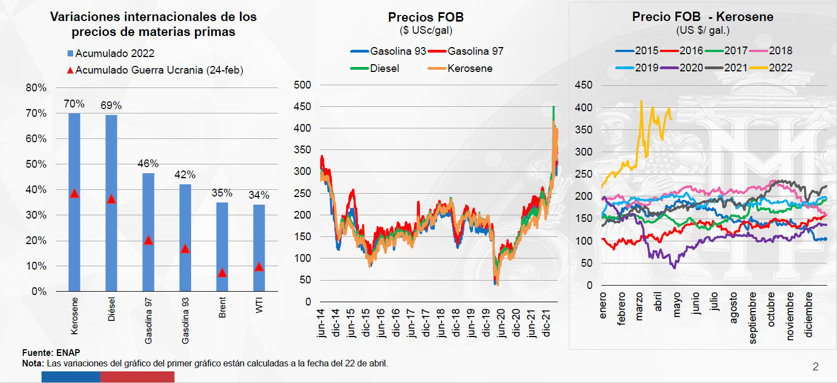

Fondo de Estabilización de Precios del Petróleo (FEPP)

• El FEPP se creó el año 1991 mediante la Ley 19.020 para atenuar los efectos en las alzas de los precios de los combustibles derivadas de la guerra del Golfo. Sin embargo, tras la modificación introducida por Ley N° 20.493 en 2011, el único combustible afecto al FEPP es el kerosene doméstico o parafina.

• El Fondo, que actualmente cuenta con alrededor de US$ 4 millones de dólares, subsidia o grava el precio mayorista del kerosene.

• El cálculo del precio de paridad (PP) y precio de referencia intermedio (PRI) se establecen mediante Decreto del Ministerio de Energía, previo informe de la CNE.

- El precio de referencia intermedio se determina ponderando tres componentes (Precios históricos; Proyección de precios de corto plazo; y Proyección de precios de largo plazo de hasta 10 años).

- La banda de referencia se construye aplicando un +-12,5% en torno al PRI.

• El mecanismo se evalúa semanalmente y opera cuando:

1. El PP sobrepasa el precio de referencia superior (techo de la banda), otorgando un crédito o subsidio equivalente a la diferencia entre ambos, financiado por el FEPP.

2. El PP se ubica por debajo de la referencia inferior (piso de la banda), se adiciona un impuesto, cuya recaudación se acumula en el FEPP.

• Mientras la paridad se encuentra dentro de los límites de la banda de referencia el mecanismo no opera.

Fuente: Ley 19.020.

• El crédito puede ser reducido por la aplicación de un factor de ajuste que busca asegurar la sostenibilidad del Fondo para las próximos 12 semanas. Este factor considera (i) el tamaño del fondo; (ii) la proyección de consumo esperado en las próximas 12 semanas; (iii) la magnitud del crédito inicial. Por lo tanto, si se reducen sustantivamente los recursos disponibles del Fondo, el monto que puede subsidiar también disminuye.

• A la semana de vigencia del 26 de abril de 2022 el crédito se sitúa en $ US 50,35/m³ lo que equivale a $ 42,5 pesos por litro.

• Cabe destacar que el crédito de esa semana se encuentra reducido a un 24% debido al tamaño limitado del fondo. De entregarse el total del subsidio es posible que el fondo se acabe antes de 12 semanas. De esta forma se reduce el crédito entregado para no acabar el fondo en menos de ese periodo. Si estuviese a un 100% el crédito llegaría a 177/litro.

Fuente: Ley 19.020.

Simulación de evolución del Fondo y Crédito: con desembolso de $US40 millones junto con fondo existente se podría mantener el precio en torno a $ 1.000/lt hasta fin de septiembre

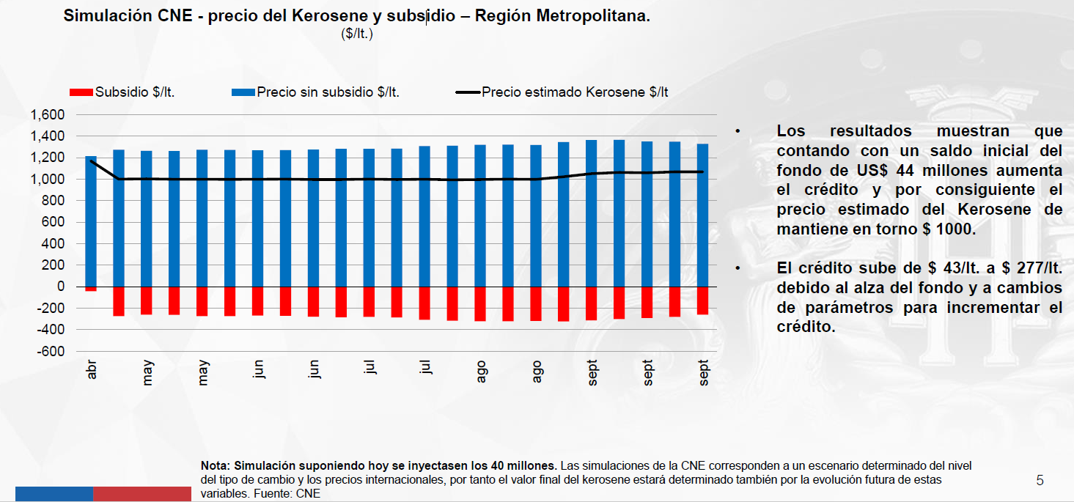

Precio de Paridad y referencia semana de vigencia del 28 de abril

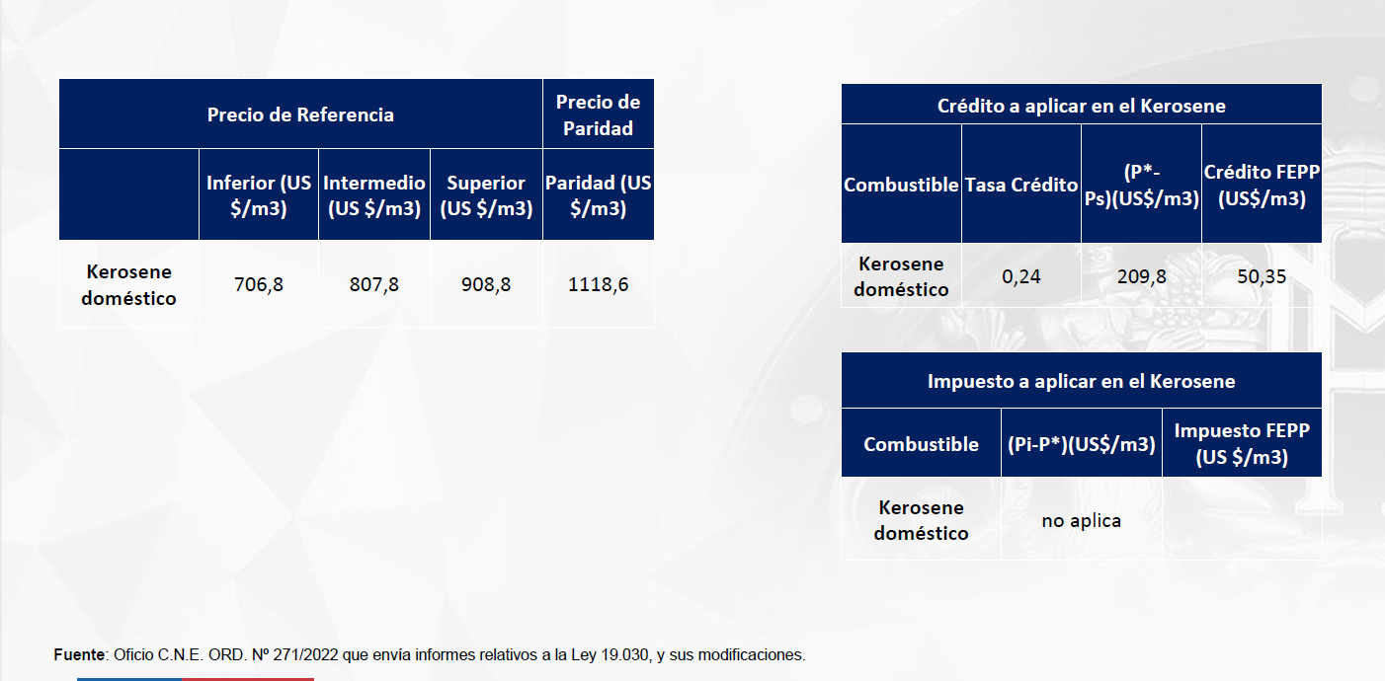

B.-Debate suscitado en la Comisión.

El Honorable Senador señor Coloma, a modo preliminar, señaló que la normativa se creó para atenuar los efectos en las alzas de los precios de los combustibles derivadas de la guerra del Golfo, sin embargo, hoy se encuentra reducida solo al kerosene doméstico o parafina. Agregó que producto de la guerra suscitada entre Rusia y Ucrania los precios de los combustibles han subido sustancialmente, y que en el caso del Fondo de Estabilización de Precios del Petróleo (FEPP) la banda de referencia tiene mucho que ver con el dinero que se encuentre acumulado en el Fondo, por lo que el crédito aplicado puede resultar muy escuálido, sin que sea una diferencia muy significativa para las personas.

Añadió que por lo anterior es que se busca aumentar en US$40 millones el Fondo, para lograr una rebaja mayor. Acotó que a su entender esos US$40 millones serían suficientes para cubrir todo el invierno del presente año, hasta el mes de septiembre.

Expresó que la parafina tiene un uso más enfocado para los meses de invierno, por lo que manifestó que sería muy importante saber que para ese periodo efectivamente se podrá contar con esa ayuda.

Precisó que el Fondo no opera como un subsidio, sino más bien como un crédito.

Consultó sobre cuántos recursos del Fondo serán los que se irán gastando cada semana, para saber si efectivamente podrá alcanzar hasta el mes de septiembre próximo.

El Honorable Senador señor Núñez, agradeciendo la presentación efectuada, señaló primeramente que la preocupación de la ciudadanía sobre este tema es considerable, agravada por los efectos generados estos dos meses de guerra entre Rusia y Ucrania.

Preguntó a la señora Subsecretaría sobre cómo operó el FEPP estos dos últimos dos meses y cuántos recursos se gastaron.

De igual manera consultó, aun cuando entiende que se trata de supuestos, sobre las proyecciones que maneja el Gobierno de cuánto podría subir el precio de la parafina si es que no se hace esta inyección de recursos al FEPP. Lo anterior para poder transmitírselo a las personas, ya que de no mediar esta medida el precio podría llegar a subir de manera escandalosa.

El Honorable Senador señor Edwards advirtió que de acuerdo al ppt. proyectado por el Ministerio de Hacienda, si el crédito estuviese en un 100% habría una disminución de $177 en el precio de la parafina, sin embargo, en la misma ppt. en una lámina siguiente se habla de $277. Agregó que hoy el precio de la parafina está en $1.170, por lo que con un crédito aplicado de $177 o $277 el resultado varía.

Pregunto si considerando que hoy el precio ya está subsidiado en $43, con esta inyección de recursos al Fondo, la baja en el precio de la parafina consideraría además una reducción cercana a los $230 o a los $130.

Se sumó a lo consultado por el Senador Núñez, en cuanto a saber cuánto podría llegar a subir el precio en el futuro si no se toma esta medida.

La señora Subsecretaria respondió, en primer lugar, que en la lámina 5 de la ppt. se contiene una simulación de cuál sería el impacto una vez implementada la política. Aclaró que, para las primeras semanas de septiembre, sin la aplicación de la medida, el precio de la parafina podría llegar a $1.400 por litro y, haciendo uso de los recursos del Fondo ésta se ubicaría sobre los $1.000. Añadió que actualmente la rebaja es considerablemente menor, de $43 por litro, y que desde el mes mayo en adelante la diferencia comenzará a notarse más.

Precisó que, en todo caso, no hay una fijación de precio sino que un cálculo referencial, colocando un determinado monto en el Fondo que hace que el precio se mantenga.

El Honorable Senador señor Lagos, recogiendo las intervenciones previas, señaló que lo que hace el FEPP es atenuar el alza del valor del precio de la parafina y, al mismo tiempo, trata de hacer sustentable el Fondo en caso de que bajaran los precios.

Consultó si, a propósito del cálculo que se ha hecho hasta el mes de septiembre, podría haberse fijado otro mes como referencia, pues tiene la inquietud que los efectos adversos de la guerra entre Rusia y Ucrania y los problemas con la parafina se extiendan más allá del mes de septiembre.

El Honorable Senador señor Coloma preguntó si, suponiendo que a nivel internacional no hay alteraciones, esos US$40 millones alcanzarán para que este crédito cubra cerca de $100 del valor de la parafina hasta el mes de septiembre, considerando que a medida que transcurran los meses la disponibilidad del Fondo disminuirá.

Enfatizó que es importante poder decirle a la ciudadanía que durante el invierno el precio de la parafina podrá contenerse en un valor referencial de $1.000, y no que éste sufrirá variaciones antes de septiembre. Lo anterior siempre y cuando puedan mantenerse las condiciones actuales.

La señora Subsecretaria señaló que el principal foco de la intervención de esta medida es el invierno, considerando que cerca del 40% de los hogares de la Región Metropolitana ocupan parafina como método de calefacción.

Añadió que las simulaciones están hechas para que el precio de la parafina esté alrededor de los $1.000 durante todo el invierno y, si por algún motivo los supuestos bajo los cuales se hacen las simulaciones cambiaran, como Gobierno tendrán que tomar las medidas correspondientes para volver a estabilizar el precio.

El Honorable Senador señor Coloma pidió a la señora Subsecretaria ratificar que al menos hasta el mes de septiembre el precio de la parafina se mantendrá en ese nivel.

La Honorable Senadora señora Rincón manifestó su preocupación sobre si alcanzarán o no estos recursos. Recordó la experiencia pasada el año 2019 con el Fondo de Estabilización de la Energía Eléctrica, donde se insistió en esa oportunidad que iba a existir un problema sobre la forma en que se hacían los cálculos de los precios.

Agregó que hoy la Comisión Nacional de Energía (CNE) calcula semanalmente el precio y las variables existentes tienen que ver con componentes que no se manejan, como la variación del precio del dólar.

Continuó su intervención advirtiendo que hoy quedan US$4 millones en el FEPP, el que prontamente recibirá una inyección de US$40 millones, por lo que le gustaría saber si en el periodo crítico del invierno los fondos disponibles serán suficientes.

Puso en relieve que sería importante revisar la forma de cálculo para estimar que estos recursos serán suficientes, considerando la experiencia vivida el año 2019.

El Honorable Senador señor Lagos, valorando la utilidad del Fondo, preguntó sobre si, ante la eventualidad de que suba el precio de la parafina y el Fondo se acabe, existe un compromiso del Gobierno para suplementar el Fondo y resolver esta problemática.

Declaró manifestarse a favor de las medidas del Gobierno, como lo que hizo con el Mecanismo de Estabilización del Precio de los Combustibles (MEPCO) y el plan de apoyo que anunció el Gobierno alrededor hace tres semanas atrás.

El Honorable Senador señor Kuschel preguntó a cuánto asciende la recaudación por distintos conceptos en el precio final del kerosene, cuál es la incidencia del dólar y si hay otros costos adicionales del dólar en moneda nacional en este precio final.

Añadió que el dólar también ha venido subiendo previo a la crisis de Ucrania por razones internas, principalmente por los aumentos potentes que ha habido en el país en demanda agregada.

Preguntó además por el mecanismo a través del cual se canaliza este subsidio, si es a través de ENAP u otro.

El Honorable Senador señor García preguntó sobre qué incidencia tiene el precio de la parafina en el IPC. Enfatizó que el precio de la parafina hoy es prácticamente el doble de lo que era hace unos años atrás. Por lo anterior consultó si su incidencia es relevante en temáticas más globales como la inflación, el reajuste de la U.F. y otras materias relacionadas.

La Honorable Senadora señora Rincón preguntó sobre la posibilidad de estudiar en una próxima sesión la temática referente a la calefacción a leña y sus problemas asociados. Recordó los inconvenientes ocasionados en la región del Maule producto de la normativa dictada por el Gobierno anterior sobre el uso de la leña, que derivó en que un mayor consumo eléctrico en los hogares provocase cortes de energía producto de la falta de preparación de la región.

La señora Subsecretaria señaló que la necesidad de estabilizar el precio de varios combustibles es una preocupación del Gobierno, no solo con el MEPCO, sino que con otros proyectos de ley sobre electricidad y gas que serán presentados como parte de su Agenda.

Reiteró que el periodo hasta septiembre de este año se encuentra cubierto de acuerdo a las simulaciones efectuadas y los datos entregados por la CNE. Precisó que se calculó para que alcanzara hasta septiembre y si aquello no llegase a ocurrir estudiarán la posibilidad de inyectar más recursos al Fondo.

Indicó que los recursos, como bien dice el Informe Financiero N° 56 de fecha 02 de mayo de 2022, se calculan también autopagados por el mismo Fondo, a través de una posible baja en el futuro en relación a la banda de referencia. Añadió que esta banda se va moviendo, por lo que de todas maneras se podría estar debajo de la banda y, por lo tanto, poder recaudar para estabilizar el financiamiento.

Respecto a cuánto asciende la recaudación, aclaró que esto no es un impuesto, por lo que no hay una recaudación por parte del Fondo.

El Honorable Senador señor Kuschel precisó que su pregunta decía relación con la recaudación asociada al del kerosene. Añadió que el petróleo y la bencina también tienen un impuesto y Chile, sin ser productor de estos bienes, tiene una alta recaudación por este concepto.

La señora Subsecretaria precisó que no tiene impuesto específico, solo IVA.

El Honorable Senador señor Kuschel reiteró que le gustaría saber sobre el costo relacionado desde la importación del combustible hasta su venta, separando su componente en dólares y su componente en pesos.

Luego, sobre la segunda parte de su pregunta, referida a cómo se canaliza el subsidio, precisó que de acuerdo a lo señalado por la señora Subsecretaria, parte se “neteaba” cuando subía o bajaba, por lo tanto, en el caso de que fuera un desembolso neto preguntó sobre a quién se le paga y cómo se le paga.

La señora Subsecretaria señaló que el detalle de todos los impuestos relacionados que se pagan en el proceso podrá ser entregado en una minuta posterior, para precisar qué componentes del precio contiene todos los impuestos pagados en el trayecto desde la importación hasta la venta.

Luego, en relación al impacto del precio de la parafina en el IPC, señaló que éste es pequeño, cercano al 0,1%.

Sobre el gasto de los recursos disponibles en el Fondo, contestó que para el mes de mayo se usaron US$ 5 millones, mientras que para los meses siguientes será de US$10 millones por mes. Todo esto para que pueda mantenerse controlado el precio de la parafina.

El Honorable Senador señor Cruz-Coke preguntó sobre el origen de los US$4 millones remantes en el Fondo, previos a la inyección de recursos que se busca con el presente proyecto de ley.

La señora Subsecretaria señaló que el Fondo ha recaudado recursos desde su creación el año 1991 y posteriores modificaciones. Agregó que este Fondo subsidia cuando el precio está por sobre la banda de referencia y luego recauda cuando el precio está debajo de la banda. Añadió que cuando el crédito está por sobre la banda, depende de algunos factores de ajuste que tienen que ver con el tamaño del Fondo, con proyecciones de usos y, por lo tanto, en la actualidad está en US$4 millones, lo que ha hecho que el factor de crédito no sea muy alto, situándose en $43 por litro.

El Honorable Senador señor Cruz-Coke preguntó si ese suele ser el monto que generalmente el Fondo tiene como base.

La señora Subsecretaria señaló que ha variado en el tiempo, pero que, por las contingencias vividas últimamente, se hace necesario una inyección de recursos al FEPP.

El Honorable Senador señor García, a propósito del Informe de Finanzas Públicas que la Comisión de Hacienda tuvo la oportunidad de escuchar en la sesión anterior, considerando lo señalado por el Informe Financiero en cuanto a que esta medida no irroga gasto fiscal, preguntó sobre quién complementa esa diferencia, a quién se le paga esa diferencia y si acaso es a ENAP. Si el consumidor va a pagar menos, consultó sobre quién pone la diferencia.

Manifestó que el MEPCO es un mecanismo, no un Fondo. De igual manera expresó su preocupación respecto de estos mecanismos adicionales que de alguna manera sí pueden representar gasto público y finalmente puedan significar o menores ingresos fiscales o mayor endeudamiento.

La señora Subsecretaria aclaró que el FEPP es un Fondo y, por tanto, es un activo financiero. Desde este Fondo provienen los recursos para financiera esta política con el mecanismo explicado previamente.

El Honorable Senador señor Edwards preguntó si el hecho que no irrogue gastos es porque se aspira a que, en el futuro, cuando bajen los precios, estos se mantengan más alto que el precio verdadero para así poder recaudar.

La señora Subsecretaria reiteró que es un activo, no un gasto. Señaló que es un activo que está fuera del Presupuesto.

Añadió que la banda de referencia no es fija, sino que varía dependiendo de las estimaciones.

El Honorable Senador señor Edwards preguntó si a fin de año podría existir gasto, aun cuando después se recupere, y se tenga que pagar intereses por ese gasto.

La señora Subsecretaria señaló que se contabiliza la pérdida por el uso, pero todavía no hay intereses devengados de esa perdida, en la medida que genere después recursos el Fondo.

La Honorable Senadora señora Rincón, recogiendo las inquietudes del Senador Kuschel sobre los precios, señaló que los recursos que se están inyectando en esta oportunidad son menores que aquellos que se han inyectado en el pasado. Reiteró que por eso había insistido en saber si la estimación del Ministerio es suficiente para que los recursos que se suplementan al Fondo alcancen hasta el mes de septiembre. Adicionalmente sugirió que sería recomendable estudiar un cambio de metodología de cálculo.

Finalmente preguntó si podía revisarse una medida para que a través de un mismo Fondo se recojan los distintos combustibles.

El Honorable Senador señor Coloma manifestó que, de acuerdo a su entender, a lo menos hasta septiembre de este año, los cálculos permitirán mantener estable el precio de la parafina.

La Honorable Senadora señora Rincón, estando al tanto de la respuesta previa de la señora Subsecretaria, recordó que el año 2019, a propósito del Fondo de Estabilización de la Energía Eléctrica, los recursos no alcanzaron producto de un problema asociado al dólar.

La señora Subsecretaria insistió en que los recursos sí alcanzarán hasta septiembre de este año y que cualquier cambio asociado será abordado por el Gobierno para poder estabilizar el precio.

En cuanto al nivel del precio, señaló que en promedio la baja será cerca de $177 por litro.

El Honorable Senador señor Coloma preguntó sobre cuál será la rebaja efectiva de la parafina para los consumidores, ya que a su entender existe una parte de esa cifra mencionada que ya se está usando para controlar el precio de la parafina. Lo anterior con la finalidad de no entregarle a la ciudadanía información errónea.

La señora Subsecretaria señaló que lo más práctico para transmitir es decir que el precio de la parafina se estabilizará en $1.000 por litros.

Aclaró igualmente que los US$40 millones es la máxima inyección de recursos al Fondo en 10 años.

Sobre los combustibles incluidos en este Fondo aclaró que solo queda comprendido la parafina o el kerosene. Acotó que aquello no obsta a que se pueda estudiar la idea de contar con un gran Fondo como se hizo el año 1991.

El Honorable Senador señor Coloma preguntó si existirá una política pública respecto del gas.

La señora Subsecretaria señaló que aquello se encuentra en estudio, como parte de las medidas de estabilización de precios. Añadió que existen varias iniciativas que están siendo revisadas por el Ministerio de Energía para aumentar la competencia en el sector.

El Honorable Senador señor Cruz-Coke manifestó que esta medida se trata de un subsidio que va al precio de la parafina, sin discriminar por consumidor y niveles socioeconómico de las personas.

Agregó que todos los subsidios que puedan entregarse, sea a la canasta familiar, al gas, a la madera, al precio de la parafina, bajo su mirada, podrían juntarse para hacer una transferencia directa a las personas que más lo necesitan y así focalizar el uso de los recursos públicos.

El Honorable Senador señor Núñez expresó su apoyo a la idea planteada por el Senador Cruz-Coke, en aras a mejorar la eficacia de estas medidas, considerando todos los cambios que podrían existir a nivel internacional.

Enfatizó, sin perjuicio del objetivo específico del proyecto de ley sometido a conocimiento de la Comisión, la necesidad de evaluar medidas que vayan en directa ayuda a los hogares que más lo necesiten.

La señora Subsecretaria, en respuesta a lo planteado por el Senador Cruz-Coke, señaló que este proyecto de ley en particular es una medida más del programa “Chile Apoya” del Gobierno, el que además considera otras medidas en beneficio de los hogares. De igual manera puso en relieve la necesidad de que el gasto también esté enfocado en inversión, para así poder controlar la inflación.

Agregó que existen una serie de medidas que se han contemplado para enfrentar un año difícil y complejo como el actual.

Sobre las transferencias monetarias directas manifestó que requieren de mayor recaudación tributaria para poder hacer estas transferencias de manera responsable.

Agregó que actualmente se encuentran en un proceso de audiencias públicas con la comunidad para recoger sus inquietudes en una próxima reforma tributaria.

C.- Votación en general y en particular y fundamento de voto.

La iniciativa consta de un artículo único que incorpora en el artículo 5° de la ley Nº 19.030, que crea el Fondo de Estabilización de Precios del Petróleo, el siguiente inciso final:

“Facúltase al Ministro de Hacienda para incrementar, mediante decreto expedido bajo la fórmula "Por orden del Presidente de la República", el Fondo en 40 millones de dólares de los Estados Unidos de América, mediante una o más transferencias de recursos disponibles en activos financieros del Tesoro Público. Dicha facultad podrá ser ejercida hasta el 31 de diciembre del año 2022.”.

El Honorable Senador señor Núñez señaló que la gente hoy está muy preocupada por el precio de la parafina, habiendo sufrido aumentos sustantivos en el último tiempo pues, si continúa la guerra entre Rusia y Ucrania, el precio de la parafina subirá aún más, lo que impacta fuertemente a la capacidad económica de los sectores de más bajos recursos.

El Honorable Senador señor Lagos observó que lo que se hace con este proyecto de ley es suplementar recursos para controlar el precio de la parafina o kerosene. Añadió que recientemente se tomó una medida similar con el MEPCO y, en general, con la línea de apoyo que ha hecho el Gobierno ante el alza de los precios. Refirió que todo esto en un marco que busca contener lo más posible la caída del crecimiento del país, considerando que la inflación seguirá presente, pudiendo alcanzar incluso los dos dígitos. Por tanto, valoró el esfuerzo que hay detrás de este proyecto de ley, y el compromiso del Gobierno de poder suplementar este Fondo si los US$40 millones no llegasen a ser suficientes.

El Honorable Senador señor García manifestó la preocupación evidente de los sectores más vulnerables sobre el alza del precio de este combustible. Pidió igualmente a la señora Subsecretaria que se aclare cuando sea posible que, de girarse fondos a ENAP, cómo opera ese mecanismo en la práctica.

La señora Subsecretaria, ante las inquietudes del Senador García, se comprometió a entregar una minuta para aclarar cómo se implementa en la práctica el Fondo para que llegue al precio final y cómo se recupera.

El Honorable Senador señor Coloma recordó que la parafina ha subido cerca del 70% los últimos meses. Precisó que no se trata de un subsidio, sino que un crédito del Gobierno que permitirá que la parafina hasta los próximos meses, salvo que medien circunstancias excepcionales, se encuentre en un valor estable cercano a los $1.000.

--Puesto en votación el proyecto de ley, fue aprobado, en general y en particular, por la unanimidad de los miembros de la Comisión, Honorables Senadores señores Coloma, Cruz-Coke, García, Lagos y Núñez.

- - -

INFORME FINANCIERO

El Informe Financiero N° 56, de 2 de mayo de 2022, elaborado por la Dirección de Presupuestos del Ministerio de Hacienda, señala de modo textual lo siguiente:

“I. Antecedentes

El Fondo de Estabilización de Precios del Petróleo (FEPP) fue creado en 1991 con el objetivo principal de dar estabilidad a los precios internos de los combustibles (gasolina automotriz, kerosene doméstico, petróleo diesel, gas licuado, nafta y petróleos combustibles), aislándolos así de la volatilidad de corto plazo que afecta a los precios internacionales. En el año 2011 se promulgó la Ley N° 20.493 que modificó el FEPP ratificando su aplicación exclusiva para el combustible kerosene doméstico.

Respecto al funcionamiento del Fondo, la Ley indica que se determinan los precios de referencia intermedios a aplicar considerando, por un lado, las expectativas del precio de largo plazo, y por otra, la evolución histórica de ellos. En base a estos precios se estimaría una banda, que contemplaría un precio inferior, intermedio y superior.

Si el precio de paridad, que corresponde al observado en mercados internacionales puestos en el Puerto de Quintero, está por debajo de la banda de referencia, se impone un impuesto cuyo monto es la diferencia entre el precio inferior de la banda de referencia y el precio de paridad. Si sucede lo contrario, se establece un crédito fiscal equivalente al monto de la diferencia esta vez entre el precio de paridad y el de referencia superior. Este valor además va ponderado por un factor de ajuste que refleja la sostenibilidad del Fondo para los próximos 12 meses, según la magnitud de los recursos disponibles, por lo tanto, si se reducen sustantivamente los recursos disponibles del Fondo, el monto que financia también disminuye. En el caso que los recursos se acaben, el Fondo deja de operar entregando crédito fiscal. Para la semana del 07 de abril del 2022, el Fondo disponible asciende a 4.219 miles de dólares.

El Proyecto de ley consta de un artículo único, que modifica la ley N°19.030 facultando al Ministerio de Hacienda para aumentar el Fondo en cuarenta millones de dólares de los Estados Unidos, hasta el 31 de diciembre de 2022.

II. Efecto del proyecto de ley sobre el Presupuesto Fiscal

El incremento al Fondo por hasta cuarenta millones de dólares, al tratarse de un activo financiero, no afecta el patrimonio neto del Estado. De esta manera, los aumentos de recursos del fondo no irrogan gasto fiscal.

Los movimientos que registre el fondo en los momentos que se entrega crédito fiscal son compensadas por la recaudación obtenida en caso de que se cobre impuesto al kerosene doméstico siendo así el efecto neutro para las finanzas públicas a largo plazo.

III. Fuentes de Información

- Mensaje de S.E. el Presidente de la República con el que inicia un Proyecto de Ley que inyecta recursos al Fondo de Estabilización de Precios del Petróleo creado por la ley N°19.030.

- Análisis sobre el comportamiento del FEPP. Departamento Hidrocarburos, CNE, marzo de 2022.

- Ley de Presupuestos del Sector Público, año 2022.

- Ley N° 19.030 Crea el Fondo de Estabilización de Precios del Petróleo.

- Decreto N° 211 del Ministerio de Minería del año 2002 Aprueba nuevo Reglamento ley N° 19.030, que crea el Fondo de Estabilización de Precios del Petróleo.

- Ley N° 20.493 que Crea un nuevo Sistema de Protección al Contribuyente ante las variaciones en los precios internacionales de los combustibles.”.

Se deja constancia del precedente informe financiero en cumplimiento de lo dispuesto en el artículo 17, inciso segundo, de la Ley Orgánica Constitucional del Congreso Nacional.

- - -

TEXTO DEL PROYECTO

En mérito de los acuerdos precedentemente expuestos, la Comisión de Hacienda tiene el honor de proponer a la Sala la aprobación, en general y en particular, del siguiente proyecto de ley:

PROYECTO DE LEY:

“Artículo único.- Incorpórase en el artículo 5° de la ley Nº 19.030, que crea el Fondo de Estabilización de Precios del Petróleo, el siguiente inciso final:

“Facúltase al Ministro de Hacienda para incrementar, mediante decreto expedido bajo la fórmula "Por orden del Presidente de la República", el Fondo en 40 millones de dólares de los Estados Unidos de América, mediante una o más transferencias de recursos disponibles en activos financieros del Tesoro Público. Dicha facultad podrá ser ejercida hasta el 31 de diciembre del año 2022.”.”.

- - -

ACORDADO

Acordado en sesión celebrada el día 4 de mayo de 2022, con asistencia de los Honorables Senadores señores Juan Antonio Coloma Correa (Presidente), Luciano Cruz-Coke Carvallo, José García Ruminot (Presidente accidental), Ricardo Lagos Weber y Daniel Núñez Arancibia.

Sala de la Comisión, a 4 de mayo de 2022.

RESUMEN EJECUTIVO

INFORME DE LA COMISIÓN DE HACIENDA, RECAÍDO EN EL PROYECTO DE LEY, EN PRIMER TRÁMITE CONSTITUCIONAL, QUE MODIFICA LA LEY N° 19.030, QUE CREA EL FONDO DE ESTABILIZACIÓN DE PRECIOS DEL PETRÓLEO, CON EL OBJETO DE INCREMENTAR SUS RECURSOS (BOLETÍN Nº 14.945-05).
_________________________________________________________

I. OBJETIVO(S) DEL PROYECTO PROPUESTO POR LA COMISIÓN: modificar la ley N°19.030, que crea el Fondo de Estabilización de Precios del Petróleo, facultando al Ministerio de Hacienda para aumentar el referido Fondo en cuarenta millones de dólares de los Estados Unidos de América, mediante una o más transferencias de recursos disponibles en activos financieros del Tesoro Público.

II. ACUERDOS: aprobado en general y en particular por unanimidad 5x0.

III. ESTRUCTURA DEL PROYECTO APROBADO POR LA COMISIÓN: consta de un artículo único.

IV. NORMAS DE QUÓRUM ESPECIAL: no tiene.

V. URGENCIA: “discusión inmediata”.

VI. ORIGEN INICIATIVA: Senado. Mensaje de Su Excelencia el señor Presidente de la República, señor Gabriel Boric Font.

VII. TRÁMITE CONSTITUCIONAL: primero.

VIII. INICIO TRAMITACIÓN EN EL SENADO: 3 de mayo de 2022.

IX. TRÁMITE REGLAMENTARIO: informe de la Comisión de Hacienda.

X. LEYES QUE SE MODIFICAN O QUE SE RELACIONAN CON LA MATERIA:

1.- Ley Nº 19.030, que crea el Fondo de Estabilización de Precios del Petróleo.

2.- Decreto N° 211 del Ministerio de Minería del año 2002 Aprueba nuevo Reglamento ley N° 19.030, que crea el Fondo de Estabilización de Precios del Petróleo.

3.- Ley N° 20.493 que Crea un nuevo Sistema de Protección al Contribuyente ante las variaciones en los precios internacionales de los combustibles.

Valparaíso, 4 de mayo de 2022.

A continuación, figura el link de cada una de las sesiones, transmitidas por TV Senado, que la Comisión dedicó al estudio del proyecto: 4 de mayo de 2022 https://tv.senado.cl/tvsenado/comisiones/permanentes/hacienda/comision-de-hacienda/2022-05-04/065606.html

